
Wybrane przykłady elementów GUI
Terminal samoobsługowy - zakup żetonów lub wymiana żetonów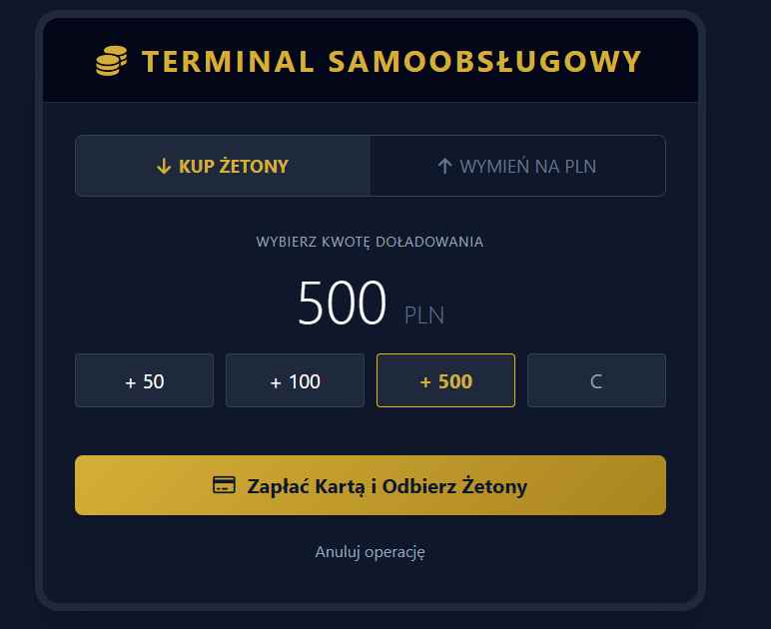

Rejestracja gracza - wprowadzenie danych osobowych i autoryzacyjnych gracza
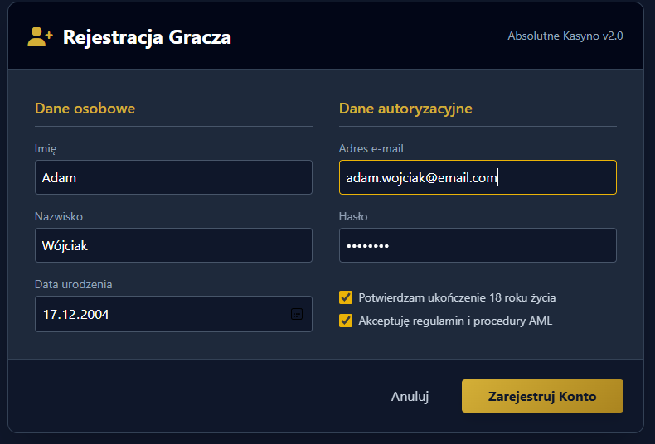

Panel krupiera - obsługa stołu, sprawdzenie aktywnych graczy, szybkie zgłoszenie awarii
